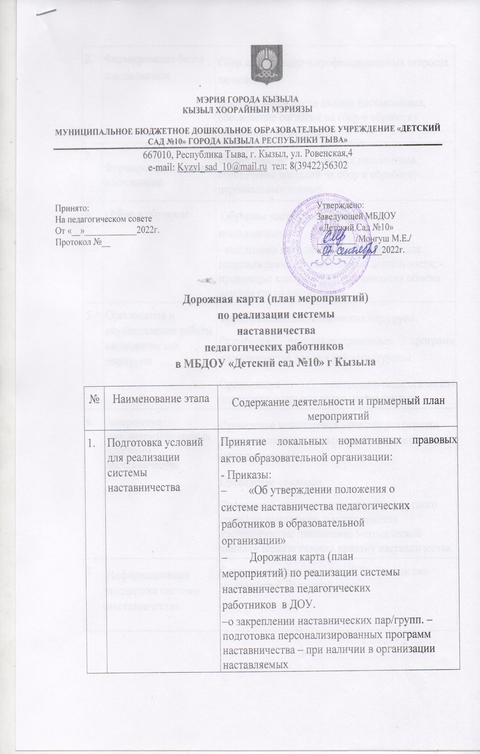

№ | Наименование этапа | Содержание деятельности и примерный план мероприятий
2. | Формирование банка наставляемых  (май) | Сбор информации о профессиональных запросах педагогов.  Формирование банка данных наставляемых, обеспечение согласий на сбор и обработку персональных данных.
3. | Формирование банка наставников (июль) | Формирование банка данных наставников, обеспечение согласий на сбор и обработку персональных данных.
4. | Отбор и обучение (июль-август) | Обучение наставников для работы с наставляемыми:  - подготовка методических материалов для сопровождения наставнической деятельности; - проведение консультаций, организация обмена опытом среди наставников.
5. | Организация и осуществление работы наставнических пар/групп  (август-сентябрь) | Формирование наставнических пар/групп.  Разработка персонализированных программ наставничества для каждой пары/группы.  Организация психолого-педагогической поддержки сопровождения наставляемых.
6. | Завершение персонализированных программ наставничества (апрель – май) | Проведение мониторинга качества реализации персонализированных программ наставничества (анкетирование);  Проведение семинара.  Проведение итогового мероприятия (круглого стола) по выявлению лучших практик наставничества; пополнение методической копилки педагогических практик наставничества.
7. | Информационная поддержка системы наставничества  (сентябрь) | Создание раздела на сайте ДОУ. Освещение мероприятий Дорожной карты.

